JBoss BRMS
Avaliação de Clientes Demonstração
(Integração de Regras com BPM)

Eric D. Schabell
Evangelista Tecnologia JBoss (Integração & BPM)
Tabela de Conteúdos
Introdução 2
Instalação e Configuração 2
Instalação 2
Configuração JBoss Developer Studio 4
Inicie a plataforma JBoss Enterprise BRMS 5
Nesta sessão, você irá iniciar o servidor de dentro do JBoss Developer Studio. 5
Importando um Repositório para o BRM 5
Executando a Demonstração 6
JBDS IDE demonstração 6
BRMS BRM demonstração 7
Web Designer 8
Visualizando Rule asset 8
Construir pacote para deployment 8
Business Central 8

Introdução
Este é um guia de instalação BRMS para a demonstração Avaliação de Clientes. A instalação irá criar um ambiente BRMS completamente configurado possibilitando a demonstração de todos os componentes BPM disponíveis.

Ele irá lhe fornecer um projeto JBoss Developer Studio com testes de unidade, para demonstração do projeto na IDE. Ele fornecerá também um repositório o qual você pode importar para a BRMS BRM e demonstrar as ferramentas web, console administrativo web business central e o gerenciador BRM de assets para usuários de negócios.

Instalação e Configuração

Instalação
Primeiro você precisa obter o projeto clonando-o de uma localização central:

git clone git://github.com/eschabell/brms-customer-evaluation-demo.git

Uma vez baixado, você terá a seguinte estrutura de pastas:
- \brms-customer-evaluation-demo
  - \installs – Inicialmente vazio, mas conterá os downloads de plataforma BRMS.
  - \projects – O projeto que compõem a demo.
  - \support – Adicionais arquivos de suporte usados pelo demo.
  - \target – Será criado ao executar o init.sh. Contém o servidor BRMS totalmente configurado.
  - init.sh – Script para instalar e configurar o ambiente de servidor.
  - Quick Start Guide.odt – Este documento.
Depois, baixe o JBoss Enterprise BRMS Platform do site Red Hat Customer Portal (https://access.redhat.com/jbossnetwork).
Download BRMS Platform:
- Na opção JBoss Enterprise Platforms, selecione o produto BRMS Platform.
- Selecione a versão 5.3.1 no campo Version.
- Baixe o JBoss BRMS 5.3.1 Deployable for EAP 6
(Por favor note que é a versão deployable, não a standalone)

Agora copie brms-p-5.3.1.GA-deployable-ee6.zip, para a pasta installs de brms-customer-evaluation-demo. Tenha certeza que o arquivo é executável executando o comando:

$ chmod +x <path-to-project>/installs/brms-p-5.3.1.GA-deployable-ee6.zip

Baixe o EAP 6 Platform:
- Na opção JBoss Enterprise Platforms, selecione o produto Application Platform.
- Selecione 6.1.0 no campo Version.
- Baixe o JBoss Aplication Platform 6.1.0.

Agora copie jboss-eap-6.1.0.zip, para a pasta installs de brms-customer-evaluation-demo. Tenha certeza que o arquivo é executável executando o comando:

$ chmod +x <path-to-project>/installs/jboss-eap-6.1.0.zip

Finalmente, da pasta brms-customer-evaluation-demo, execute o script init.sh:

$ ./init.sh

Quando o script for concluído você vai ter uma nova pasta chamada jboss-eap-6.1, na pasta de destino do brms-customer-evaluation-demo. A pasta está pronta para executar o servidor do EAP 6 com BRMS 5.3.1 com as seguintes modificações feitas:

- As contas admin, krisv, mary, john, erics habilitadas (passwords iguais aos nomes dos usuários) nos arquivos brms-roles.properties e brms-users.properties nos arquivos brms-customer-evaluation-demo/target/jboss-eap-6.1/jboss-as/standalone/configuration
- O configurações de segurança modificadas e copiadas components.xml para brms-customer-evaluation-demo/target/jboss-eap-6.1/standalone/deployments
- Ajuste no security domain do servidor para incluir brms, copiado novo standalone.xml para brms-customer-evaluation-demo/target/jboss-eap-6.1/jboss-as/standalone/configuration
- Os itens de trabalho customizados são ativados adicionando CustomWorkItemHandlers.conf e drools.session.conf para o jbpm-gwt-console-server em brms-customer-evaluation-demo/target/jboss-eap-6.1/standalone/deployments/business-central-server.war/WEB-INF/classes/META-INF
- O jar do modelo de domínio customereval-model.jar adicionado ao console em brms-customer-evaluation-demo/target/jboss-eap-6.1/deployments/jbpm-gwt-console-server.war/WEB-INF/lib
- Habilita os usuários de human tasks, copiando arquivo jbpm-human-task-war-web.xml para brms-customer-evaluation-demo/target/jboss-eap-6.1/jboss-as/standalone/deployments/jbpm-human-task.war/WEB-INF/web.xml
- Ambos business-central-server e jbpm-human-task server precisa de uma dependência netty, adicionada ao MANIFEST.MF aos seus respectivos WEB-INF/classes/META-INF diretórios

Configuração JBoss Developer Studio
Nesta sessão, você vai configurar o JBoss Developer Studio. Especificamente você irá adicionar o ambiente BRMS 5.3.1 e então importar o projeto que faz a demonstração BRMS Avaliação de Clientes.
Importante: Assuminos que você já tem o JBoss Developer Studio instalado. Esta demonstração foi testada com o JBoss Developer Studio 6.0.1.
Abra o JBoss Developer Studio
- Selecione ou escolha outro workspace apontando para a pasta brms-customer-evaluation-demo/projects.
- Se a tela de boas vindas do JBoss Developer Studio aparecer, feche-a.
Instale as ferramentas SOA para BRMS
- Selecione Help → Install New Software... e adicione SOA Tools update site:
http://download.jboss.org/jbosstools/updates/integration/juno/integration-stack/aggregate/
- Selecione Business Process and Rules Development & SOA Development (todos itens do sub-menu deverão ser selecionados), continue com a instalação do JBoss Developer Studio para completar o procedimento. Você será questionado a restartar o JBoss Developer Studio para que as modificações tenha efeito, faça isto agora.
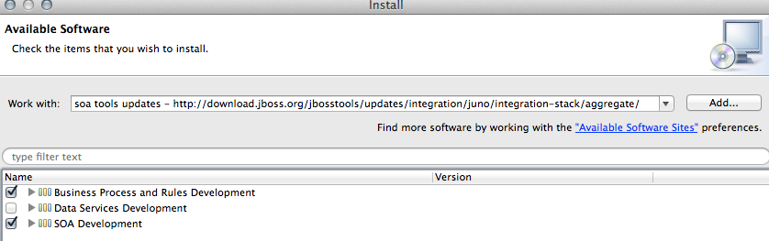
Detecte e adicione um ambiente de execução BRMS 5.3.1:
- Selecione Preferences do menu Window.
- No lado esquerdo, expanda JBoss Tools e então selecione JBoss Tool Runtime Detection
- Selecione o botão Add e navegue até a pasta brms-customer-evaluation-demo/target, então selecione OK.
- O servidor jboss-eap-6.1 criado anteriormente deve ser encontrado e selecionado. Selecione OK.
- Selecione OK novamente para fechar a janela Preferences.
Importe o projeto
- Selecione Import... do menu File.
- Expanda a pasta Maven e então selecione Existing Maven Projects.
- Selecione o botão Browse então Select root directory, você deve estar na pasta brms-customer-evaluation-demo (caso não esteja, então navegue até lá) e selecione OK.
- Tenha certeza que o projeto (brms-customer-evaluation-demo) esteja selecionado e clique em Finish.
- O projeto está importado agora.

Inicie a plataforma JBoss Enterprise BRMS

Nesta sessão, você irá iniciar o servidor de dentro do JBoss Developer Studio.
- Selecione a visão Servers.
Se ela ainda não estiver aberta, selecione Show View --> Other... do menu Window e procure pela visão Servers.
- Você deveria estar vendo o servidor jboss-eap-6.1 que foi criado anteriormente.
- Clique com o direito em jboss-eap-6.1 e selecione Start do menu. Em poucos instantes sua plataforma JBoss Enterprise BRMS estará sendo executada.

Importando um Repositório para o BRM
Nesta sessão, você irá importar todos os artefatos JBoss Enterprise BRMS para dentro do Business Rules Manager.
- Abra seu navegador favorito e aponte-o para http://localhost:8080/jboss-brms/
- Utilize as credenciais default admin/admin
- Ao se logar, você verá o seguinte questionamento:
This looks like a brand new repository.
Would you like to install a sample repository?
Importante: Selecione No thanks.
- Selecione a sessão Administration que fica do lado esquerdo
- Da Administration selecione Import Export. Isto irá abrir a janela Import Export.
- Agora selecione Browse... e navegue até a pasta brms-customer-evaluation-demo/support e selecione o arquivo repository_export.zip.
  - Opcionalmente importe do modelo de domínio declarativo (onde seu modelo é um pacote BRM e não um jar com objetos Java disponibilizado via upload) pode ser encontrado importando o repository_export_declarative_model.zip.
- Por último, selecione o botão Import. Selecione OK para confirmar que você deseja importar os artefatos.

Executando a Demonstração

JBDS IDE demonstração
Você pode demonstrar no projeto JBoss Developer Studio utilizando os editores, executando os testes unitários ou assistindo os logs nos console. A seguinte explicação irá executar o processo de demonstração com quatro testes unitários:
- Selecione o arquivo brms-customer-evaluation-demo/src/test/java/CustomerEvaluationTest.java, clique com o direito, Run As..., JUnit Test.
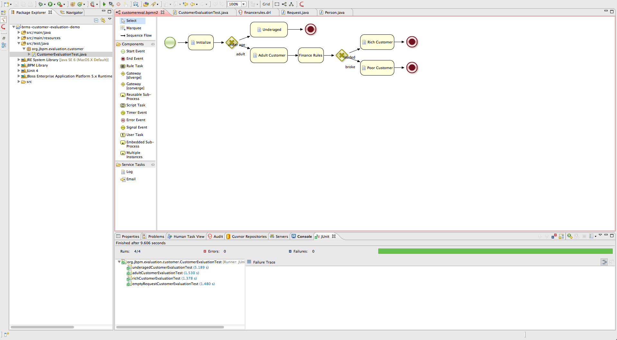Illustração 1: Testes unitários no JBoss Dev Studio
A saíde deverá ser parecida com a ilustração 1 e a saída deverá ser:
Test 1
=========================================
= Starting Process Underaged Test Case. =
=========================================
Entering Initialize Node
Leaving Initialize Node
Gateway: Qualify Age
Gateway: Qualify Age
Entering Underaged Node
Detected and reporting invalid request.
Set validRequest to: false
Leaving Underaged Node
Process ended in End Minor Node.

Test 2
==========================================
= Starting Process Poor Adult Test Case. =
==========================================
Entering Initialize Node
Leaving Initialize Node
Gateway: Qualify Age
Gateway: Qualify Age
Entering Adult Customer Node
Detected and reporting valid request
Set validRequest to: true
Leaving Adult Customer Node
Entering Finance Rules Node
Under funded customer
Set Request invalid comment to: Poor customer.
Customer request= org.jbpm.evaluation.customer.Request@31
Leaving Finance Rules Node.
Gateway: Decide Financial Status
Determined request is NOT valid, heading to Poor Customer Node
Request validity reason is: Poor customer
Leaving Finance Rules Node.
Gateway: Decide Financial Status
Detected request is invalid, heading to Poor Customer Node
Request not valid reason is: Poor customer
Entering Poor Customer Node
Customer has amount: 2 in the bank.
Leaving Poor Customer Node
Process ended in End Poor Customer Node.

Test 3
==========================================
= Starting Process Rich Adult Test Case. =
==========================================
Entering Initialize Node
Leaving Initialize Node
Gateway: Qualify Age
Gateway: Qualify Age
Entering Adult Customer Node
Detected and reporting valid request
Set validRequest to: true
Leaving Adult Customer Node
Entering Finance Rules Node
Leaving Finance Rules Node.
Gateway: Decide Financial Status
Determined request is valid, heading to Rich Customer Node
Entering Rich Customer Node
Detected and reporting valid request
Customer has amount: 2000 in the bank.
Leaving Rich Customer Node
Process ended in End Rich Customer Node.

Test 4
=============================================
= Starting Process Empty Request Test Case. =
=============================================
Entering Initialize Node
There as no evaluation objects defined, adding default ones for demo purposes.
Leaving Initialize Node
Gateway: Qualify Age
Gateway: Qualify Age
Entering Underaged Node
Detected and reporting invalid request.
Set validRequest to: false
Leaving Underaged Node
Process ended in End Minor Node.

BRMS BRM demonstração
O pacote já foi importado, então agora podemos olhar mais perto na visualização web designer, visualização de assets de regras, construção e implantação do pacote, administração central de negócios e console administração central web de negócio.

Web Designer
O BRM está disponível em http://localhost:8080/jboss-brms uma vez que o servidor BRMS server foi completamente iniciado.
- Faça o login com o usuário (admin, krisv, mary, john, erics available). Para iniciar sempre do zero você pode importar o repositório inicial como segue: Administration → Import Export → Choose File ->brms-customer-evaluation-demo/support/repository-export.zip → Import (Ok para todos os pop-ups)
- Visualiazar processo: Knowledge Bases → Packages → org.jbpm.evaluation.customer → Asset tab → view Processes e Open customereval aguarde até o web designer aparecer.

Visualizando Rule asset
Para visualizar alguns assets no seu projeto:
- Knowledge Bases → Packages → org.jbpm.evaluation.customer → Asset tab → view Technical Rule Assets, Model, Processes, Other assets or WorkItemDefinition.

Construir pacote para deployment
Para construir um pacote para deployment:
- Construir pacote: Knowledge Bases → Packages → org.jbpm.evaluation.customer → Edit tab → Build Package botão. Agora o processo foi instalado no componente Business Central.

Business Central
O Business Central administration console está disponível em http://localhost:8080/business-central uma vez que o servidor BRMS foi totalmente inicado e depois que o seu processo foi construído no BRMS BRM.
- Login como usuário (admin, erics, krisv têm os mesmos direitos).
- Do lado esquerdo abra a aba Processes → Process Overview e você deverá ver Customer Evaluation Demo aparecer. Se não, clique em Refresh. Se não, tenha certeza que o pacote foi construído sem erros no BRM como descrito anteriormente.
- Clique em Customer Evaluation Demo para selecionar este processo, clique no botão Start e OK para o pop-up.
- Como este processo não possui nós pausados, nenhum human task por exemplo, ele irá completar e não mostrará nada a você execeto o seguinte Server log (note, esta é a saída de um dos testes unitários para um processo de submissão em branco):
12:53:26,937 INFO [STDOUT] Entering Initialize Node
12:53:26,937 INFO [STDOUT] There as no evaluation objects defined, adding default ones for demo purposes.
12:53:26,941 INFO [STDOUT] Leaving Initialize Node
12:53:26,944 INFO [STDOUT] Gateway: Qualify Age
12:53:26,944 INFO [STDOUT] Gateway: Qualify Age
12:53:26,947 INFO [STDOUT] Entering Underaged Node
12:53:26,947 INFO [STDOUT] Detected and reporting invalid request.
12:53:26,949 INFO [STDOUT] Set validRequest to: false
12:53:26,949 INFO [STDOUT] Leaving Underaged Node
12:53:26,949 INFO [STDOUT] Process ended in End Minor Node.

